### Idea常用配置汇总

#### 配置篇

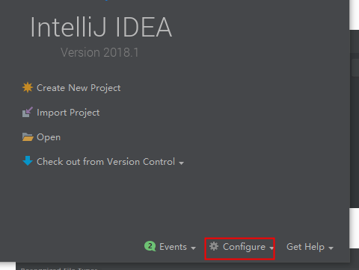

通用配置 在这完成 全局性质的

1.取消idea自动更新,取消图示勾选

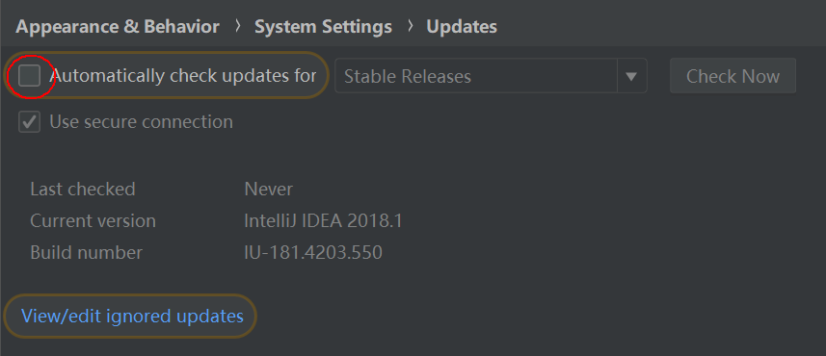

1. 隐藏idea自建文件 .idea文件夹 .iml文件

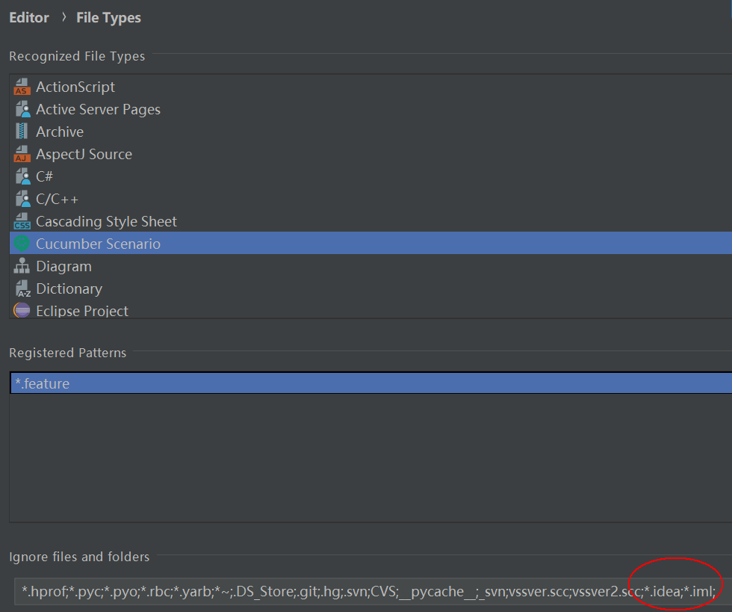

1. 文件编码设置

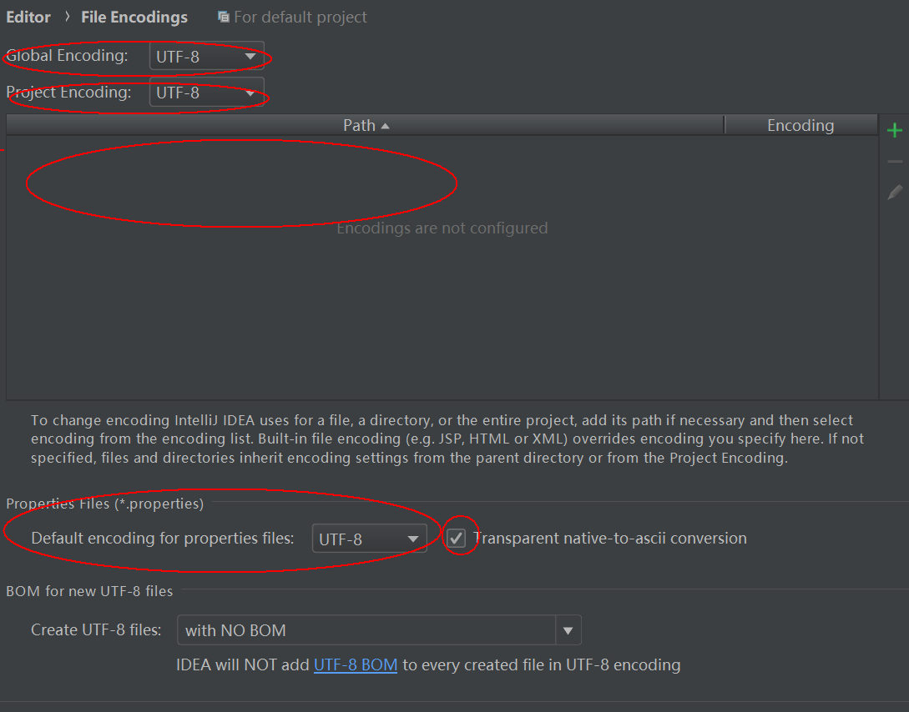

开发一般utf-8编码 这里说明下“Transparent native-to-ascii conversion”

勾选这个后，会将properties文件中的字符转换成Unicode保存，idea中显示会将Unicode转换成字符显示 实际用的是：jdk bin目录下的native2ascii.exe进行的转换

1. 代码提示忽略大小写

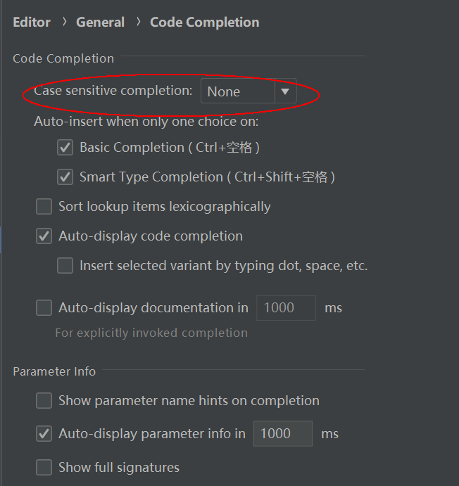

1. 取消idea默认打开工程

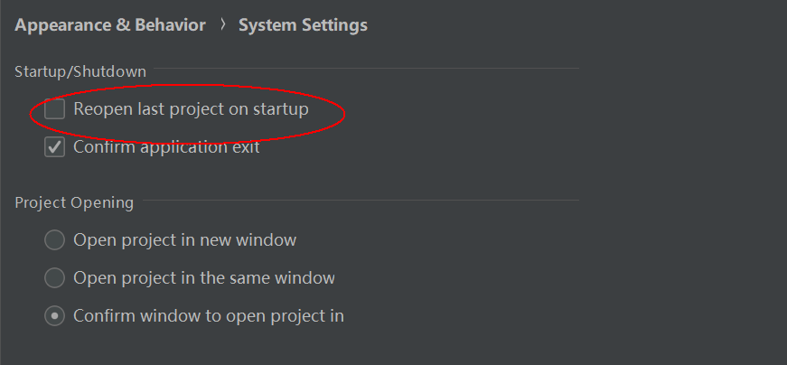

1. 修改生成文件模板

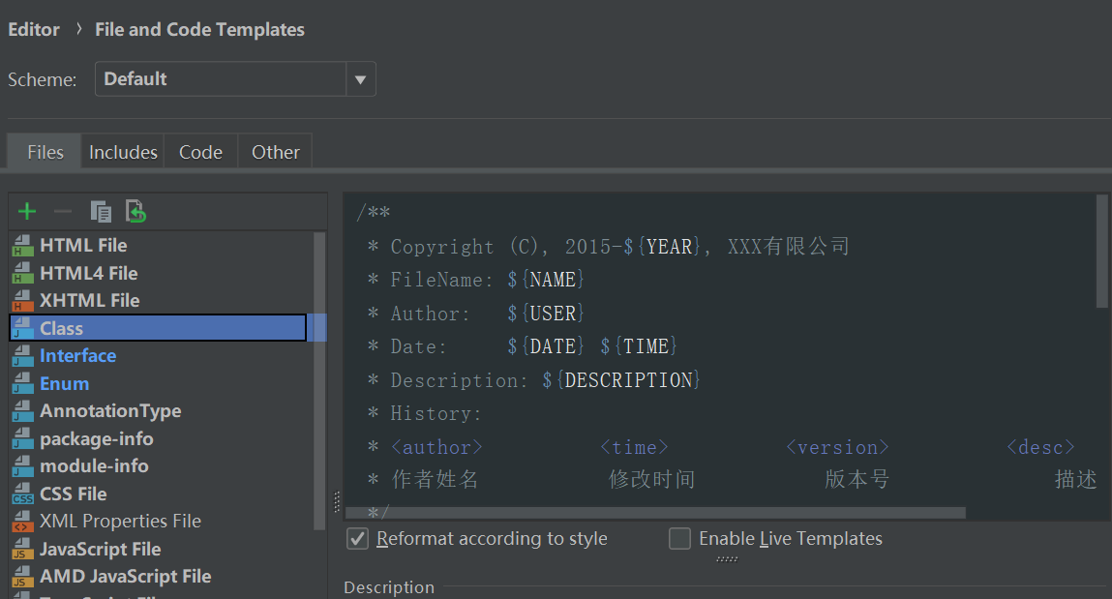

1. 显示idea内存使

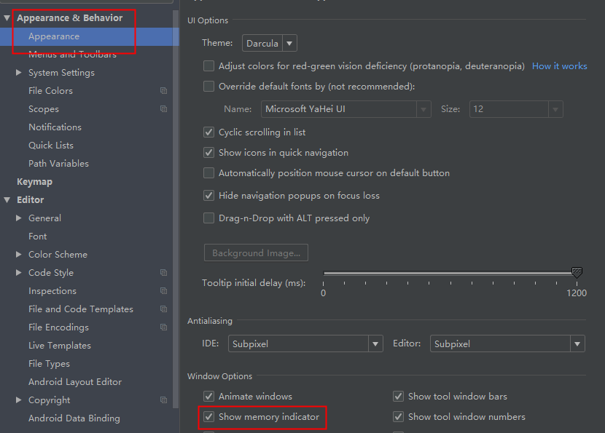

1. Tab多行显示

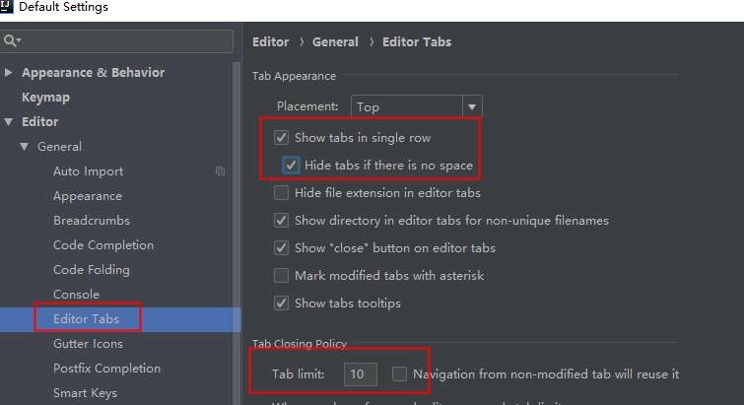

1. 1

#### 插件篇

1.Free Mybatis Plugin Mybatis 插件，Mapper接口与XML之间相互关联，轻松查找接口对应的SQL语句

2.Key promoter 快捷键提示

3.GsonFormat 将一个Json字符串生成一个对象

4.lombok plugin 支持lombok

5.Properties to YAML Converter 将properties配置格式改成YAML格式

6.Alibaba Java Coding Guidelines 阿里巴巴代码规范检验

7.Maven Helper 查找Maven依赖冲突非常好用的一款插件

1. IDE Features Trainer 学习IDEA快捷键的一个插件
2. GitToolBox

#### 快捷键篇

**快捷键 可以根据个人喜好 自行设置**

| **快捷键ctrl** | **介绍** |
| --- | --- |
| Ctrl + B | 进入光标所在的方法/变量的接口或是定义处，等效于Ctrl + 左键单击 |
| Ctrl + D | 复制光标所在行或复制选择内容，并把复制内容插入光标位置下面 |
| Ctrl + F | 在当前文件进行文本查找 |
| Ctrl + H | 查看类的继承结构 |
| Ctrl + N | 通过类名定位文件 |
| Ctrl + O | 快速重写父类方法 |
| Ctrl + P | 方法参数提示 |
| Ctrl + Y | 删除光标所在行或删除选中的行 |
| Ctrl + W | 递进式选择代码块 |
| Ctrl + Z | 撤销 |
| Ctrl + 1,2,3…9 | 定位到对应数值的书签位置 结合Ctrl + Shift + 1,2,3…9使用 |
| Ctrl + F1 | 在光标所在的错误代码出显示错误信息 |
| Ctrl + F12 | 弹出当前文件结构层，可以在弹出的层上直接输入进行筛选 |
| Ctrl + Space | 基础代码补全默认在Windows系统上被输入法占用，需要进行修改，建议修改为Ctrl + 逗号 |
| Ctrl + / | 注释光标所在行代码，会根据当前不同文件类型使用不同的注释符号 |

| **快捷键 alt** | **介绍** |
| --- | --- |
| Alt + Q | 弹出一个提示，显示当前类的声明/上下文信息 |
| Alt + Enter | 根据光标所在问题，提供快速修复选择 |
| **快捷键shift** | **介绍** |
| Shift + F3 | 在查找模式下，定位到上一个匹配处 |
| **快捷键ctrl+alt** | **介绍** |
| Ctrl + Alt + B | 在某个调用的方法名上使用会跳到具体的实现处 |
| Ctrl + Alt + L | 格式化代码 可以对当前文件和整个包目录使用 |
| Ctrl + Alt + M | 快速抽取方法 |
| Ctrl + Alt + O | 优化导入的类和包 可以对当前文件和整个包目录使用 |
| Ctrl + Alt + T | 对选中的代码弹出环绕选项弹出层 |
| Ctrl + Alt + V | 快速引进变量 |
| Ctrl + Alt + F7 | 寻找类或是变量被调用的地方，以弹出框的方式显示 |
| Ctrl + Alt + 左方向键 | 退回到上一个操作的地方 |
| Ctrl + Alt + 右方向键 | 前进到上一个操作的地方 |
| **快捷键ctrl+shift** | **介绍** |
| Ctrl + Shift + F | 根据输入内容查找整个项目或指定目录内文件 |
| Ctrl + Shift + H | 查看方法的继承结构 |
| Ctrl + Shift + J | 自动将下一行合并到当前行末尾 |
| Ctrl + Shift + N | 通过文件名定位打开文件/目录，打开目录需要在输入的内容后面多加一个正斜杠 |
| Ctrl + Shift + R | 根据输入内容替换对应内容，范围为整个项目或指定目录内文件 |
| Ctrl + Shift + U | 对选中的代码进行大/小写轮流转换 |
| Ctrl + Shift + W | 递进式取消选择代码块 |
| Ctrl + Shift + Z | 取消撤销 |
| Ctrl + Shift + / | 代码块注释 |
| Ctrl + Shift + + | 展开所有代码 |
| Ctrl + Shift + - | 折叠所有代码 |
| Ctrl + Shift + 1,2,3…9 | 快速添加指定数值的书签 |
| Ctrl + Shift + F7 | 高亮显示所有该选中文本，按Esc高亮消失 |
| Ctrl + Shift + Space | 智能代码提示 |
| Ctrl + Shift + Enter | 自动结束代码，行末自动添加分号 |

### Alt+Shift相关

| **快捷键** | **介绍** |
| --- | --- |
|  |  |

### Ctrl+Alt+Shift相关

| **快捷键** | **介绍** |
| --- | --- |
|  |  |

### 其他

| **快捷键** | **介绍** |
| --- | --- |
| F2 | 跳转到下一个高亮错误或警告位置 |
| F3 | 在查找模式下，定位到下一个匹配处 |
| F4 | 编辑源 |

**补充**

IDEA中的书签：

Ctrl+F11(toggle bookmark with mnemonic), 然后选择快捷方式出现的, ctrl+对应的数字字母即可转跳到对应的书签  
F11(toggle bookmark)创建的默认是对勾  
Shift+F11(show bookmarks) 可显示所有的书签